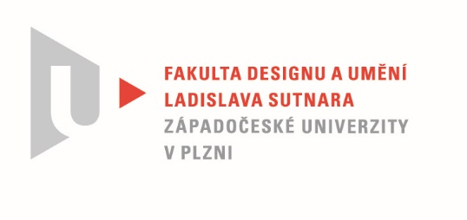

Protokol o hodnocení
kvalifikační práce

Název bakalářské práce: Obytný přívěs za motorové vozidlo

Práci předložil student: BLÁHOVÁ Adéla

Studijní obor a specializace: Design, specializace Produktový design

Hodnocení vedoucího práce
Práci hodnotil: Ing. Petr Siebert

- Cíl práce
Cíl práce byl po formální i faktické stránce naplněn.

- Stručný komentář hodnotitele
Adéla vytvořila po technické stránce zajímavý koncept terénního přívěsu za motorové vozidlo. Použila ve své práci sice řešení, která se tu a tam jednotlivě vyskytují, ale ona je inovativně dokázala aplikovat u přívěsu. Po estetické stránce mohla přívěs více precizovat. U exteriéru vidím určitý tvarový nesoulad mezi barevným lemováním obrysu karavanu a tmavou boční plochou, která pravděpodobně simuluje zasklení. Působilo by lépe, pokud by horní hrana tmavé plochy proběhla po celé délce boku horizontálně a neklesala se střechou a v zadní části vertikálně klesající plocha by mohla být širší. Blatníky bych doporučil vytáhnout ven z plochy. Pomohlo by to nejen estetice, ale i funkci. Z přiložených obrázků interiéru se mi zdá, že jsou zvoleny rozdílné krytiny pro obytnou a pracovní část. U tak malého prostoru je to zbytečně komplikované. Škoda, že autorka zvolila konzervativnější přístup k návrhu interiéru. Není to špatně, ale přeci jen mohla ve větší míře předvést svou kreativitu. U sedacího nábytku bych si odpustil obnažený rám. Je to další z estetického hlediska materiál navíc.
Je mi známo, že Adéliny zdravotní problémy a tím i řídké konzultace ovlivnily výsledek atraktivního zadání. Celkově dílo hodnotím pozitivně.

- Vyjádření o plagiátorství
Dílo na základě mých znalostí není plagiátem.

4. Navrhovaná známka a případný komentář
Velmi dobře.

Datum: 18. 8. 2021 Ing. Petr Siebert

